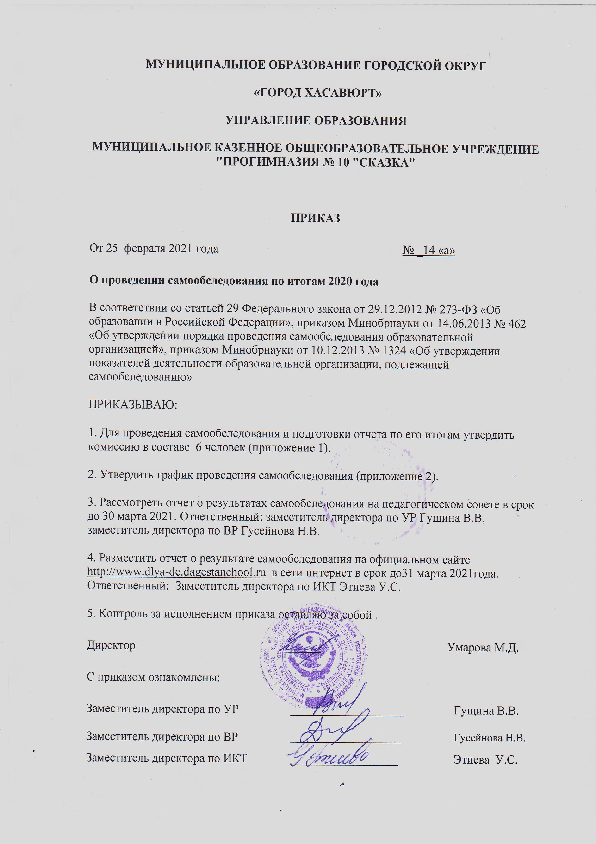
к приказу от ___________№____

Состав комиссии по самообследованию за 2020 год
Председатель комиссии: | Умарова М.Д. – директор
Члены комиссии: | Гущина В.В.- заместитель директора по УР  __Гусейнова Н.В. – заместитель директора по ВР  Этиева У.С – заместитель директора по ИКТ  - старший воспитатель  Умаханова Х.А.- председатель профкома
Приложение 2
к приказу от __________ №____
График проведения самообследования за 2020 год
Мероприятие | Срок | Ответственный
Сбор информации для аналитической части отчета по направлениям, указанным в пункте 6 Порядка, утвержденного приказом Минобрнауки от 14.06.2013 № 462:  - образовательная деятельность, в том числе организация учебного процесса;  - система управления организации;  - содержание и качество подготовки учащихся;  - востребованность выпускников;  - кадровое обеспечение;  - учебно-методическое обеспечение;  - библиотечно-информационное обеспечение;  - материально-техническая база;  - внутренняя система оценки качества образования | 15.03.2021г | рабочая группа
Сбор информации для статистической части отчета по показателям, указанным в приложении 2 к приказу Минобрнауки от 10.12.2013 № 1324 | 15.03.2021г | рабочая группа
Подготовка отчета | До 25.03.2021г | рабочая группа
Рассмотрение отчета на заседании педагогического совета | 25.03.2021 | заместитель директора по УР Гущина В.В,  заместитель директора по ВР Гусейнова Н.В
Утверждение отчета директором | 30.03.2021г  31.03.2021г | Директор Умарова М.Д.
Направление отчета учредителю | 30.03.2021г  31.03.2021г | Директор Умарова М.Д.
Размещение отчета на официальном сайте школы | 30.03.2021г | Зам директора по ИКТ Этиева У.С.

